Санкт-Петербургский Национальный Исследовательский Университет Информационных технологий, механики и оптики

**Домашняя работа**

**Реализация программной модели инфокоммуникационной системы**

Выполнил: Шкода

Глеб Ярославович

Группа № K3123

Проверила: Казанова

Полина Петровна

Санкт-Петербург

2021

**Цель работы:**

Создать программное обеспечение системы обработки данных: «Программа для контроля собственных денежных средств».

**Задачи:**

Необходимо реализовать следующие функции, позволяющие:

1.    Добавлять продукт в коллекцию (тип коллекции на ваш выбор).

2.    Просматривать все записанное в программу.

3.    Просматривать покупки по дате и категории.

4.    Распределять их по стоимости от минимальной к максимальной или наоборот.

5.    Удалять требуемые записи и выходить из программы.

**Ход работы:**

Сначала, необходимо реализовать чтение программой команд от пользователя из консоли, так как пользователь может вводить неограниченное число команд, следует написать бесконечный цикл while, выход из которого осуществляется после ввода пользователем соответствующий команды. Так будет выглядеть этот алгоритм на Python:

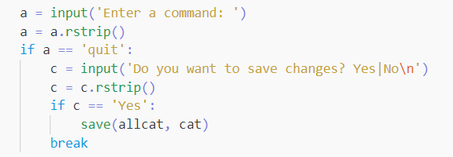 Рисунок 1. Функция main.

Разумеется, необходимо сообщать пользователю о доступных командах, для этого добавим команду help в случае, если программе не удастся распознать введённую команду пользователю, будет предложено ввести именно её для получения справки. Так выглядит эта команда реализованная на Python:

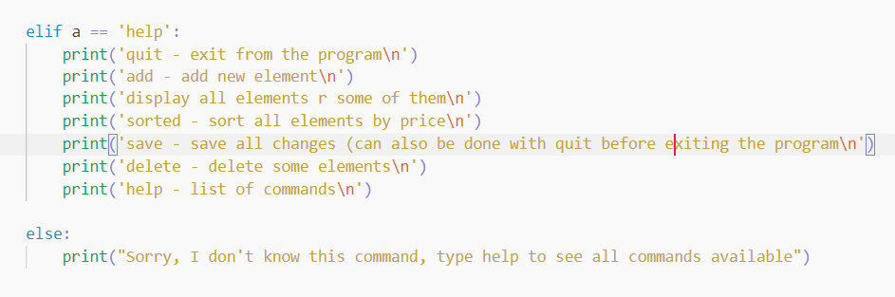Теперь в отдельной функции реализуем добавление новых элементов (для хранения данных о покупках будем использовать словари): 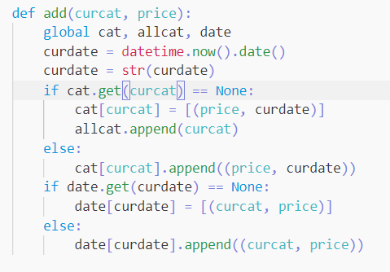 Рисунок 2. Функция add. Также перед вызовом функции необходимо убедиться, что введённые пользователем данные о новом элементе коректны: 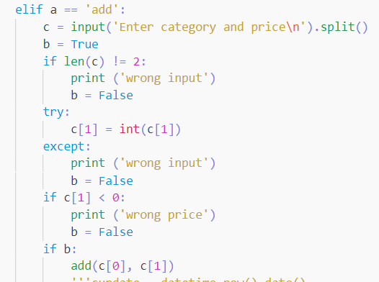 Рисунок 3. Функция main Теперь, когда в программу можно дововлять новые элементы, реализуем возможность просматривать уже записанную информацию, а также возможность фильтровать эту информацию по дате или категории: 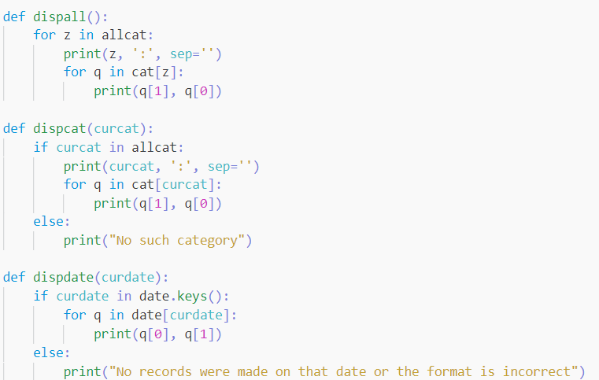 Рисунок 4. Функции dispall, dispcat и dispdate Так как для хранения данных использовались словари, то теперь вывести элементы определённой категории или даты не составит труда: достаточо просто найти нужный элемент словаря, и вывести всё содержимое этого элемента (в словари информация храниться в виде списка). Далее реализуем сортировку всех записанных элементов, для этого запишим содержимое оного из словарей в список в виде кортежа из трёх элементов: цена товара, категория и дата добавления. При сортировки данного списка первичным фактором будет как раз необходимая нам стоимость поэтому достаточно применить встроенную функцию сортирови и вывести полученный список. Также в случае необходимости сортировки по убыванию перед выводом его следует развернуть: 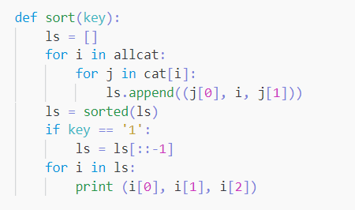 Рисунок 5. Функция sort Для реализации удаления элементов из массива выведим пользователю все записанные на данный момент элементы и к каждому из них выведим её номер начиная с 1, далее будем принимать от пользователя номера элементов, которые необходимо удалить до тех пор пока пользователь не прервёт эту операцию специальной командой:

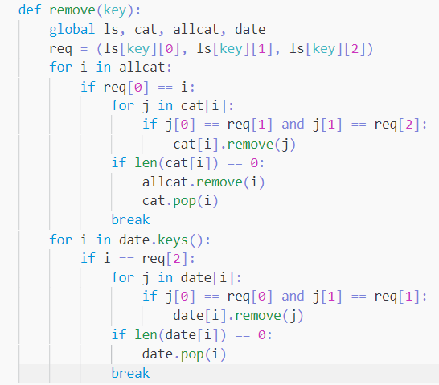 Рисунок 6. Фунция remove Осталось только добавить возможность сохранять данные в файл. Для этого при выходе из программы будем спрашивать у пользователя, нужно ли сохранять данные работы программы, а также добавим специальную команду для сохранения результатов. Теперь при каждом запуски программы будем извлекать данные из файла и записывать их в словари. Это позволит пользователю работать с данными до тех пор пока они не будут удалены им вручную. На языке блок схем эту программу можно представить так: 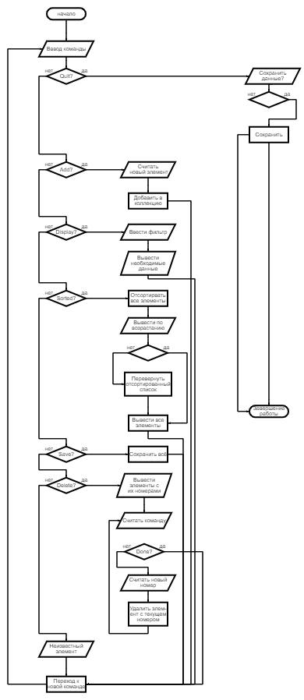 Рисунок 7. Блоксхема.

Теперь перейдём к практическому использованию программы. На момент запуска в файле с сохранением уже находилось несколько элементов. Я вывожу все элементы на экран, добавляю несколько новых, удаляю несколько элементов, вывожу все записанные элементы, а затем вывожу все элементы, добавленные сегодня (01.12.2021). При выходе из программы сохраняю изменения. 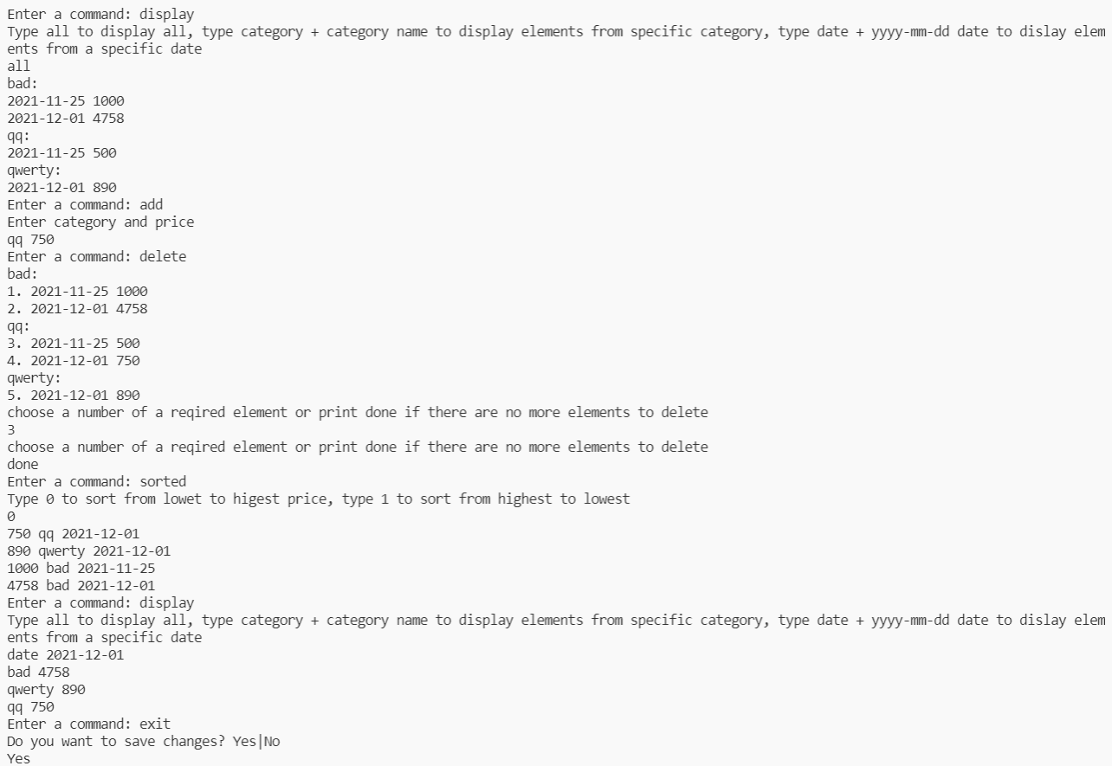Рисунок 8. Взаимодействие с программой

**Вывод:**

Таким образом, разработанная программа полностью соответствует заявленным требованиям.